Gehaltsplus durch Equal Pay, aber auch größere Unsicherheit
Zeitarbeitnehmer sehen Folgen der AÜG-Reform nach neun Monaten kritisch

Augsburg, 22. März 2018 – Entgegen den Absichten des Gesetzgebers beschert die AÜG-Reform vielen Zeitarbeitnehmern zwar ein Gehaltsplus durch Equal Pay, gleichzeitig aber auch Angst vor häufigeren Einsatzwechseln mit Gehaltsrückgang oder einem Jobverlust sowie generell eine größere Unsicherheit. Das belegt eine neue Studie des unabhängigen Marktforschungs- und Analyseunternehmens Lünendonk im Auftrag von Orizon. Für die Befragung im Februar wurden rund 1.500 Orizon-Zeitarbeitnehmer befragt, die zum 1. Januar 2018 von der Equal Pay-Regelung betroffen waren. 24 Prozent der Befragten sind zu Jahresbeginn von Orizon zu ihrem vorherigen Einsatzunternehmen (17 Prozent) oder einem Drittunternehmen (7 Prozent) gewechselt. Rund 70 Prozent sind auch weiterhin beim Top 10-Personalunternehmen Orizon beschäftigt. 6 Prozent sind derzeit auf Jobsuche. Die Befragung belegt, dass viele Zeitarbeitnehmer die vermeintlichen Verbesserungen durch die AÜG-Reform skeptisch sehen.
Der erste Unsicherheitsfaktor zeigt sich bereits bei der Art des Arbeitsvertrages: Unter denjenigen, die von ihrem letzten Einsatzunternehmen übernommen wurden, erhielten nahezu zwei Drittel lediglich einen befristeten Arbeitsvertrag – in der Zeitarbeit hingegen sind rund 90 Prozent aller Arbeitsverträge unbefristet. Weiterhin erwarten die Teilnehmer der Studie, dass Zeitarbeitnehmer als Folge der AÜG-Reform häufiger „ausgewechselt“ werden und durch diese häufigeren Einsatzwechsel auch stärkeren Schwankungen beim Gehalt ausgesetzt sind. Auch eine generell höhere Angst vor einem Jobverlust treibt die Befragten um.
Gehaltsplus für „Wechsler“ und Zeitarbeitnehmer
Etwa 70 Prozent der Befragten sind auch weiterhin als Zeitarbeitnehmer bei Orizon beschäftigt – etwa 30 Prozent haben das Unternehmen jedoch in unterschiedliche Richtungen verlassen. Nach den Verbesserungen durch den Jobwechsel gefragt, überwiegt bei dieser Gruppe eindeutig das höhere Gehalt: ca. 72 Prozent derjenigen, die in Einsatz- oder Drittunternehmen gewechselt sind, betonen dies als Vorteil. Doch auch die große Mehrheit der Orizon-Zeitarbeitnehmer profitiert in Folge der Equal Pay-Bestimmung finanziell. Diejenigen, die durch Equal Pay nun mehr verdienen, erhalten nach eigenen Angaben im Schnitt rund 20 Prozent mehr Lohn als vorher – ein deutliches Plus. Im Übrigen befürworten fünf von sechs Befragten, dass Branchenzuschlagstarife für Zeitarbeitnehmer aller Branchen gezahlt werden sollten.
Über die Hälfte sieht mehr Nachteile als Vorteile
In der Gesamtschau der neuen Gesetzgebung für die Branche der Arbeitnehmerüberlassung dominiert eine kritische Stimmung: rund 54 Prozent der Befragten stimmen der These zu, dass die Nachteile der AÜG-Reform für Zeitarbeitnehmer überwiegen. Die Umfrage fand zu einem sehr frühen Zeitpunkt statt, nachdem zum 1. Januar 2018 erstmals für eine größere Zahl von Beschäftigen die Bestimmungen zu Equal Pay wirksam wurden. Die Studie weist damit auf Tendenzen hin, die sich am Arbeitsmarkt in den kommenden Monaten verfestigen könnten – nicht zuletzt aufgrund der noch zu erwartenden Auswirkungen der Gesetzesreform. Insbesondere das erstmalige Eintreten der 18-monatigen Höchstüberlassungsdauer am 1. Oktober 2018 wird ein weiterer tiefer Einschnitt für die Branche sein. „Unsere Umfrage zeigt, dass eine Gehaltssteigerung durch Übernahme oder Equal Pay unter dem Strich mit deutlich größeren Ängsten und Unsicherheiten auf Seiten der Zeitarbeitnehmer bezahlt wird“, so Dr. Dieter Traub, CEO von Orizon. „Wir müssen unseren Arbeitnehmern die Vorteile in der Zeitarbeit durch Equal Pay und eine unbefristete Beschäftigung nun noch deutlicher erklären und ihnen Sicherheit geben.“
Glossar zur Presseinformation

Branchenzuschlagstarife
Werden zwischen Gewerkschaften und Zeitarbeitsverbänden vereinbart. Je nach Branche und Einsatzzeitraum bzw. erreichter Stufe erhalten Zeitarbeitnehmer dadurch einen bis zu 50-prozentigen Aufschlag auf ihren Tariflohn. Branchenzuschläge gibt es u.a. in der Metall- und Elektro-, der chemischen und der Textil- und Bekleidungsindustrie.

Drittunternehmen
Unternehmen, bei dem der Arbeitnehmer bislang weder als Zeitarbeitnehmer noch als Stamm-Mitarbeiter beschäftigt war.

Einsatzunternehmen
Unternehmen, in dem ein beim Personaldienstleistungsunternehmen beschäftigter Arbeitnehmer eingesetzt wird.

Equal Pay
Grundsatz der gleichwertigen Bezahlung eines Zeitarbeitnehmers mit dem vergleichbar eingesetzten Stamm-Mitarbeiter im Einsatzunternehmen. Greift gemäß AÜG-Reform nach 9 Monaten Einsatz im selben Unternehmen. Abweichungen sind bei Anwendung eines Tarifvertrages für die Zeitarbeit möglich.

Höchstüberlassungsdauer
Ein Zeitarbeitnehmer darf von seinem Personaldienstleistungsunternehmen maximal für die Dauer von 18 aufeinanderfolgenden Monaten im selben Einsatzunternehmen eingesetzt werden. Ausnahmen möglich für tarifgebundene Unternehmen oder bei entsprechenden Betriebsvereinbarungen.

Weitere Begriffserläuterungen finden sich im Glossar des iGZ

Grafikvorschau

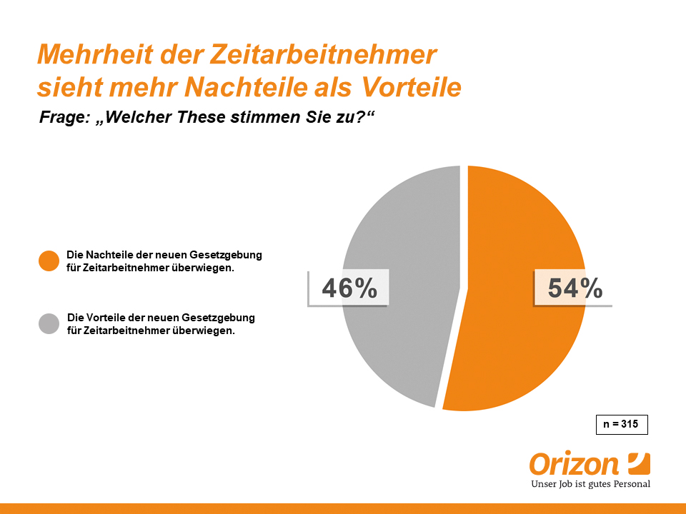

Bildunterschrift: Bewertung der AÜG-Reform durch Zeitarbeitnehmer
Bildrechte: Orizon GmbH

Orizon GmbH
Das Personalunternehmen Orizon bietet das umfassende Spektrum von Personaldienstleistungen an. Zum Serviceportfolio gehören Personalüberlassung und -vermittlung sowie die Durchführung komplexer Personalprojekte. Mit technischen, gewerblichen und kaufmännischen Fach- und Führungskräften wird ein Großteil der Berufsfelder abgedeckt. Mit dieser Strategie zählt das Unternehmen zu den Marktführern für den deutschen Mittelstand. Seit 2017 gehört Orizon zur japanischen Unternehmensgruppe Outsourcing Inc., einer der führenden Unternehmensgruppen im Personaldienstleistungssegment weltweit.
Als Arbeitgeber von rund 7.500 Mitarbeitern, bundesweit ca. 80 Standorten und einem Umsatz von 295 Mio. Euro im Jahr 2017 belegt Orizon, laut Lünendonk Liste, Platz 8 unter den führenden Personaldienstleistern in Deutschland. 2018 wurde Orizon von der WirtschaftsWoche als „Bester Mittelstandsdienstleister“ ausgezeichnet.
Weitere Informationen zum Unternehmen unter https://www.orizon.de

Pressekontakt
Unternehmen: Orizon GmbH Presseabteilung | Großer Burstah 23 | 20457 Hamburg |
E-Mail presse@orizon.de

Agentur: Accente BizzComm GmbH | Dr. Martina Neunecker | T 0611 / 40 80 619 |
E-Mail: martina.neunecker@accente.de

